p281-ota-root.zip放U盘根目录

U盘、遥控器接收器、hdmi线接好后-> 按住av孔中的按钮插上电源 ->

进入安卓机器人界面后放开按钮

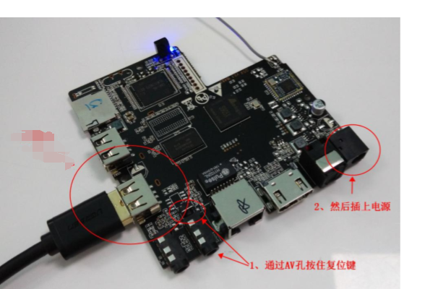

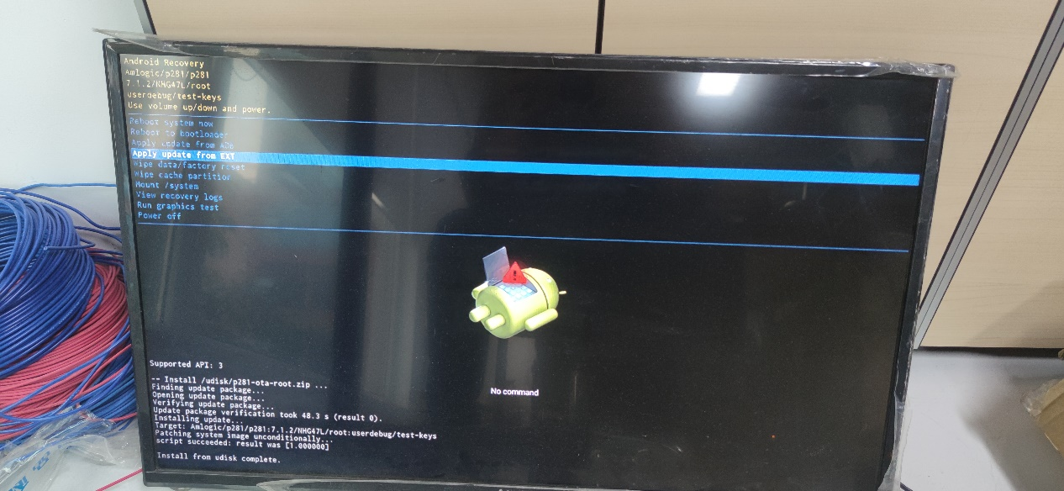

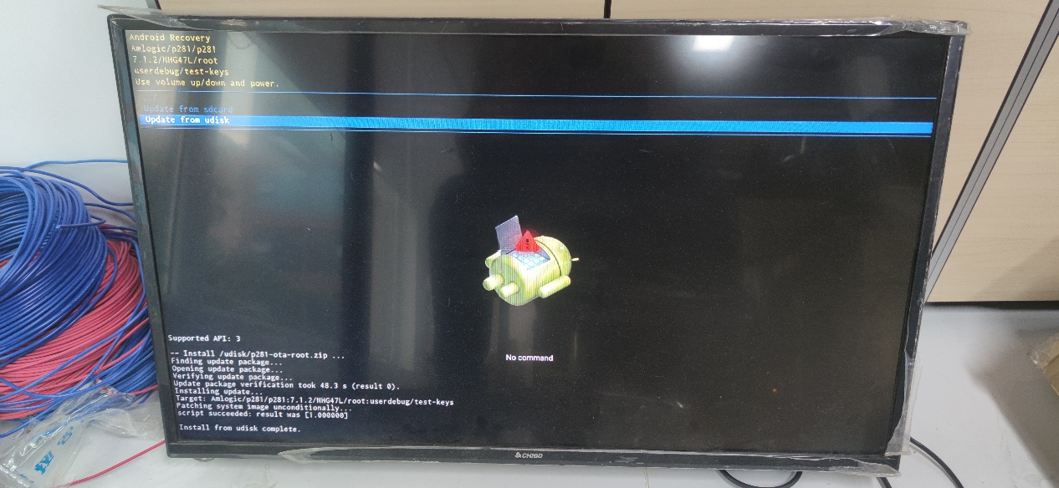

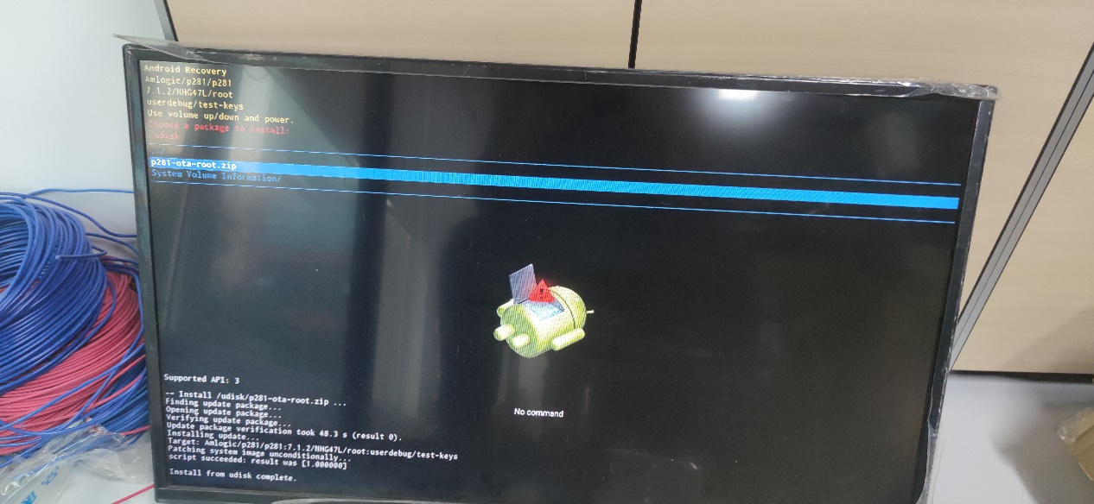

刷机完成后点击第一个重启

